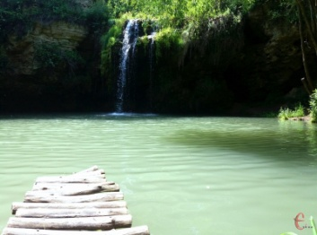

Водоспад
Бурбун

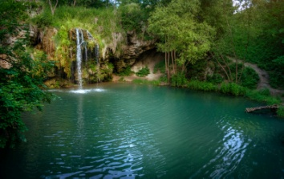

Водоспад
Бурбун

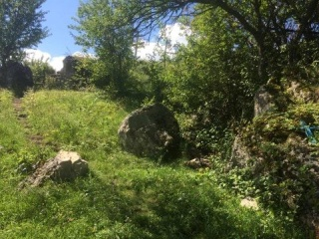

Джерело

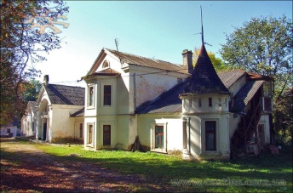

Голозубинецький
маєток

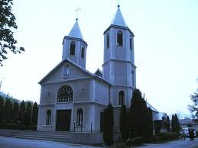

Голозубинецький
костел

Зупинки:

- Костел Непорочного Зачаття Діви Марії
с. Голозубинці

- Старий млин с. Голозубинці

- Маєток Скібневських с.Голозубинці

- Водоспад Бурбун с. Лисець

- Цілющі джерела с. Сокілець.

Управління культури, туризму та інформації

«Повернення до витоків»

ТУРИСТИЧНИЙ МАРШРУТ
